Entrada de notes d’un curs sencer
Usuari 1) Jo com a usuari ho tinc molt bé per posar notes de qualificació
Usuari 2) Però un altre professor ja no ho te tan fàcil

Ha de fer clic en l’opció Editar i entrar la nota un per un
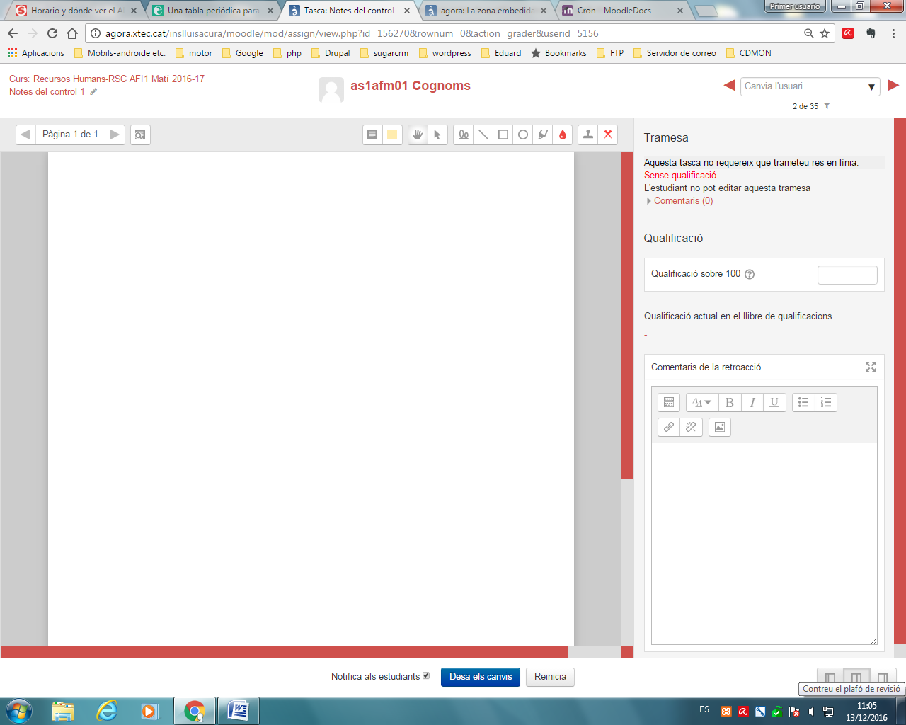
He comprovat que si jo creo una tasca per posar les qualificacions ho veig com Usuari 1 però si entro com a un altre usuari professor ho veig com a Usuari 2
Vull que tots els professor puguin entrar les notes com a Usuari1

